МИНИСТЕРСТВО ТРАНСПОРТА РОССИЙСКОЙ ФЕДЕРАЦИИ

ФЕДЕРАЛЬНОЕ ГОСУДАРСТВЕННОЕ АВТОНОМНОЕ ОБРАЗОВАТЕЛЬНОЕ УЧРЕЖДЕНИЕ ВЫСШЕГО ОБРАЗОВАНИЯ

«РОССИЙСКИЙ УНИВЕРСИТЕТ ТРАНСПОРТА»

РУТ(МИИТ)

Кафедра “УТБиИС”

**Отчёт №2**

**по дисциплине Информатика**

**Вариант 13**

Выполнил: Калашникова А. М.

Группа: УМЛ-112

Проверил: Новиков А.И.

МОСКВА 2020

**Задание**

На плоскости задано кольцо с центром в начале координат и радиусами r1 и r2, где r1 < r2. Дана точка своими координатами (x, y).  
Определить, находится ли точка внутри кольца. Значения вводить в диалоге, иметь возможность повторного обращения.

**Код на языке C++**

#include <iostream>

using namespace std;

int main()

{

setlocale(LC_ALL, "russian");

cout << "Программу сделала Калашникова А. М. УМЛ - 112\n";

cout << "Программа для расчёта попадания точки в кольцо\n";

int k;

do

{

double r1, r2;

cout << "Введите радиусы кольца: ";

cin >> r1 >> r2;

double x, y;

cout << "Введите точку для проверки: ";

cin >> x >> y;

double r = sqrt(x * x + y * y);

if (r1 <= r && r <= r2)

{

cout << "Точка внутри кольца.\n";

}

else

{

cout << "Точка вне кольца.\n";

}

cout << "Повторить ввод(1)?: ";

cin >> k;

}

while (k == 1);

system("pause");

return 0;

}

**Блок-схема**

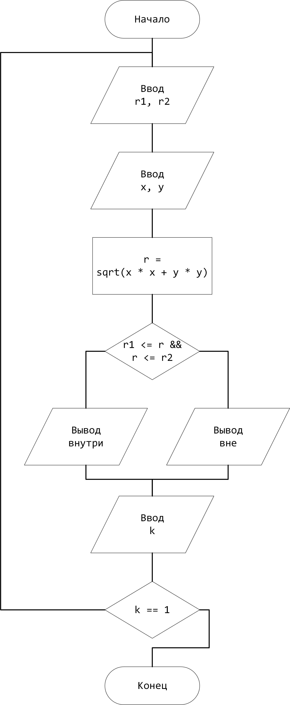

**Скриншоты работы программы:**

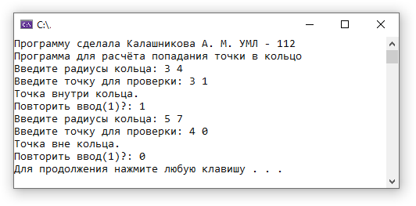

**Тестовые данные**

|  |  |
| --- | --- |
| Ввод | Вывод |
| 3 4 3 1 | Точка внутри кольца |
| 5 7 4 0 | Точка вне кольца |

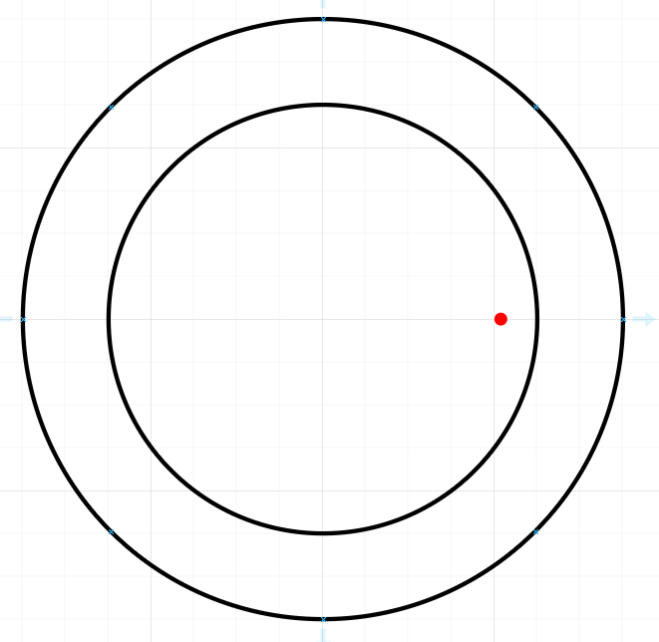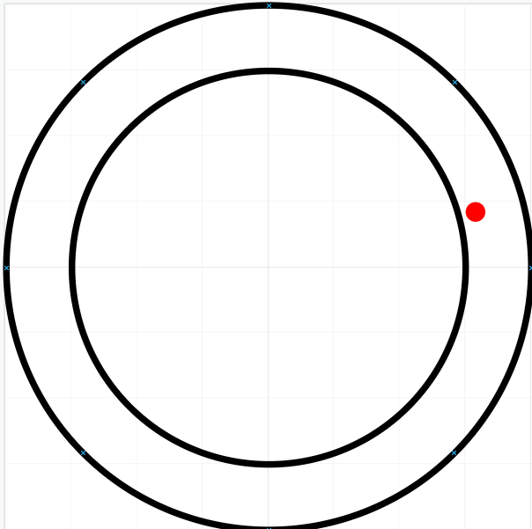**Контрольный пример**Для рассмотренного примера.  
(1) Радиусы кольца 3 4, точка в координатах 3 1  
(2) Радиусы кольца 5 7, точка в координатах 4 0

**Вывод**: На основании того, что полученные результаты совпали с ожидаемыми, программа работает верно.